DAN ZAHVALNOSTI
Za početak izmoli molitvu: Oče naš…
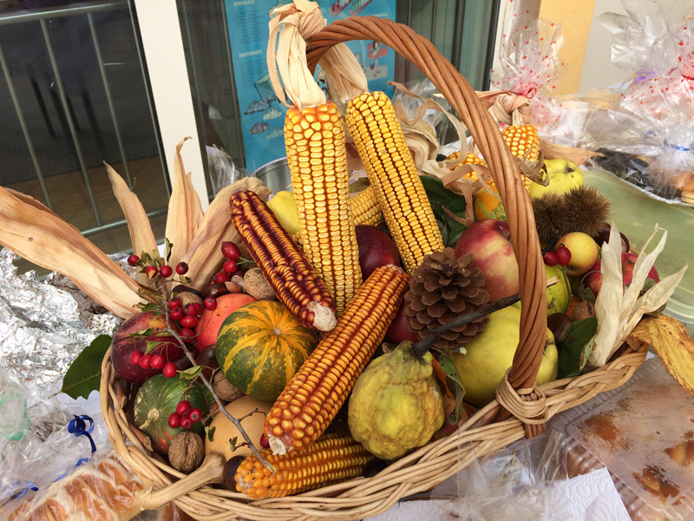
Nabroji plodove i stvari koje se događaju i koje rastu u pojedinom godišnjem dobu.
Sve je to Božji dar ljudima, ali i dar ljudi jedni drugima. Bog nas iz dana u dan dariva mnogim darovima u kojima prepoznajemo njegovu ljubav i dobrotu.

Hvala za naša polja rodna,
Hvala za sunce što nam sja,
Hvala za oblak koji kišu
Daje poljima

Hvala na svakome klasu žita,
Hvala što kruhom sitiš nas,
Hvala za ljubav koju nama
U kruhu darivaš.

https://www.youtube.com/watch?v=fHDJ5Gp62vQ

